**KONTEN REPORTASE**

1. MPAK

* Tanggal Pelaksanaan:24 Juli – 4 Oktober 2019
* Dokumentasi kegiatan:
* 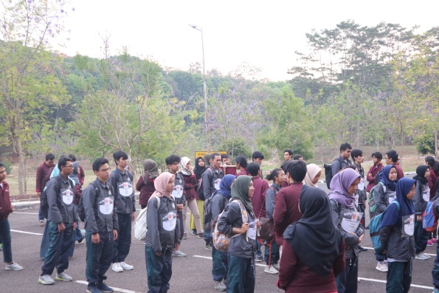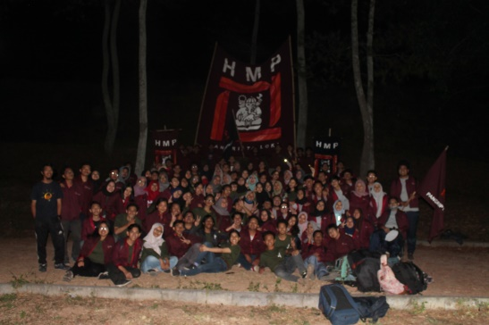
* Deskripsi singkat kegiatan: MPAK adalah salah satu ajang kaderisasi pasif yang diadakan oleh HMP PL ITB Komisariat sebagai bentuk seleksi untuk regenerasi anggota yang nantinya diharapkan dapat menjadi penggerak baru dari himpunan ini. Banyak hal yang ditanamkan dalam rangkaian yang berlangsung cukup lama ini, hal yang lebih mendasar adalah terkait nilai yang harus dimiliki oleh peserta sebelum bisa masuk dan menjadi keluarga HMP PL ITB Komisariat. Selain itu, alasan yang kuat yang bisa membuat mereka bertahan di dalam himpunan ini nantinya juga menjadi perhatian yang sangat penting karena himpunan ini adalah organisasi non-profit sehingga perlu hal lebih untuk seseorang mau menjalankannya dan berkegiatan di dalamnya.

1. Bedah HMP

* Tanggal Pelaksanaan: 12 Oktober 2019
* Dokumentasi kegiatan:

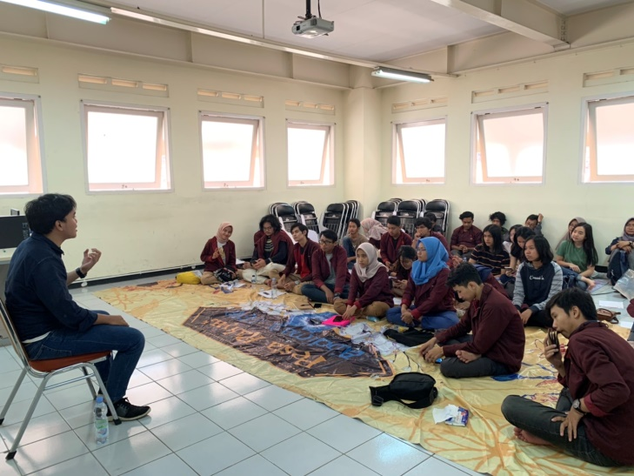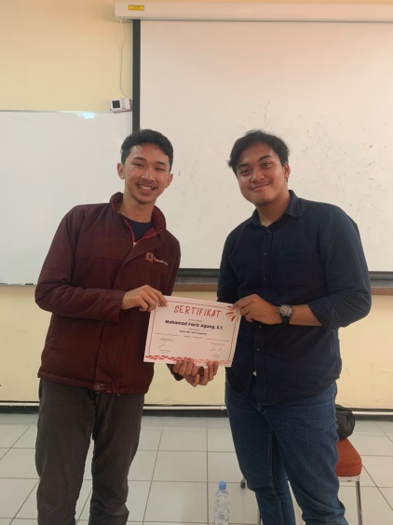

* Deskripsi singkat kegiatan: Bedah HMP ini adalah salah satu wadah bagi Anggota Komisariat untuk bisa mengenal dan mengupas serta membedah lebih dalam HMP itu sendiri. Jaraknya yang jauh dari HMP pusat mengakibatkan suasana dan cerita hangat yang biasa terjadi di meja besi tidak didapatkan oleh Anggota Komisariat sehingga acara ini hadir untuk mewadahi Anggota Komisariat yang haus akan pengetahuan tentang HMP, mulai dari sejarah, budaya, nilai, hingga hal-hal esensial yang terkandung di dalamnya termasuk Si Maroon yang sering digunakan ini. Acara ini diisi oleh Kak Fariz Agung (HMP’15) selaku Kabiro PMSDA BP Dekat yang merupakan salah satu orang yang membimbing HMP PL ITB Komisariat ini.

1. The Next Leader

* Tanggal Pelaksanaan: 23 November 2019
* Dokumentasi kegiatan: ***(Ini lagi diminta fotonya, tapi dianya belum bales)***
* Deskripsi singkat kegiatan: The Next Leader adalah salah satu kegiatan terpusat HMP yang dilaksanakan di Ganesha dan merupakan salah satu kegiatan rutin tahunan menjelang akhir kepengurusan. Acara ini bertujuan untuk melatih calon-calon pemimpin dan penerus HMP terutama bagi angkatan yang akan mem-BP nantinya. Acara ini diisi oleh Kak Fariz Agung (HMP’15), Kak Gregoria atau Kak Ola (HMP’14), kemudian ada dari Kak Anjar yang merupakan Presiden KM ITB 2010/2011. Terdapat juga *post-to-post* BP yang bertujuan untuk memperkenalkan keberjalanan, fungsi, dan kendala yang dialami selama mem-BP. Setelah itu, acara ditutup dengan orasi dari Ketua HMP PL ITB dan Ketua Komisariat HMP PL ITB dan dilakukan pemeberian jahim kepada angkatan 2018.